”В гости кукла к нам пришла”:
по развитию речи на тему “Посуда”.

Цели: Расширять представления детей о посуде. Развивать речь детей с помощью повтора потешек а также выполнения пальчиковой гимнастики и речевой разминки.
Собрались все дети в круг.
Я — твой друг и ты — мой друг!
Дружно за руки возьмёмся
И друг другу улыбнёмся.
К нам пришла кукла Катя за помощью. Она получила посылку и не знает, как называются вещи, которые лежат в посылке и для чего они нужны. Поможем кукле Кате?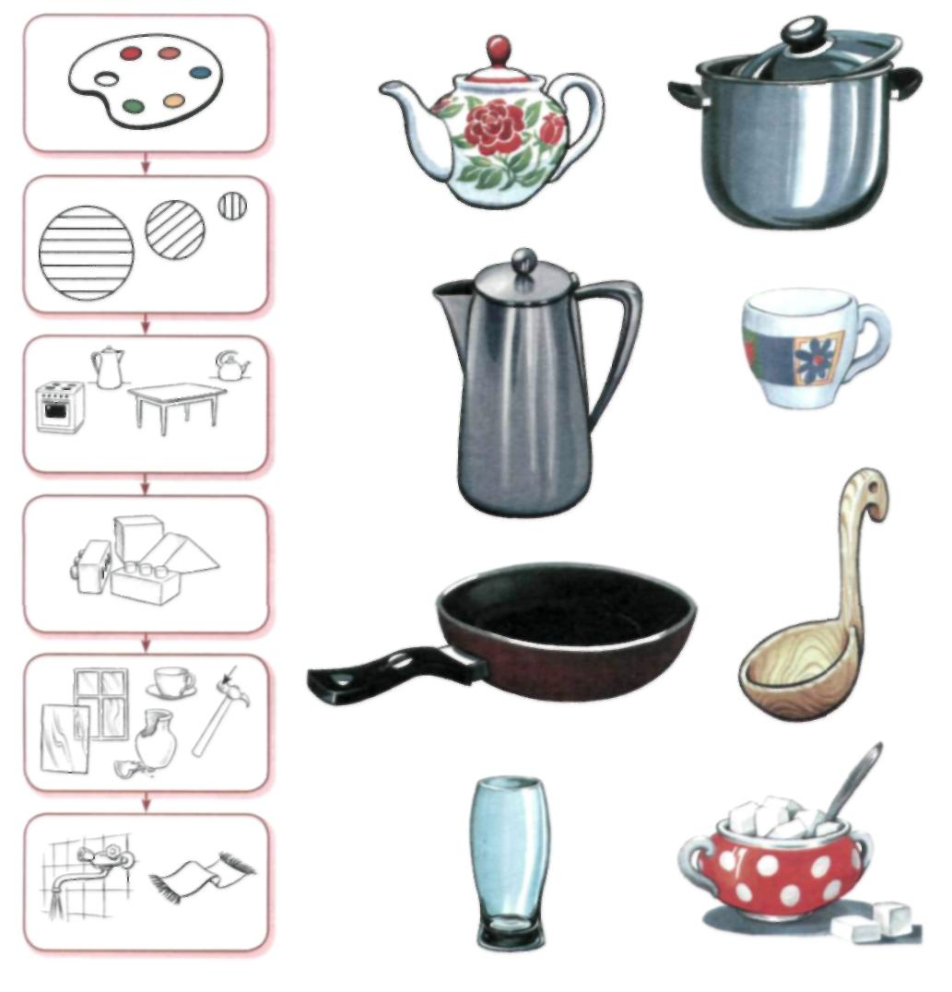
Что это-( показызываем сковороду.) для чего она нужна?
-А все эти предметы одним словом как называются?
-Посуда(ответы детей).
-Сейчас я буду загадывать загадки о посуде, а ты отгадывай.
Игра «Угадай, что это?»(ответы находим на картинке)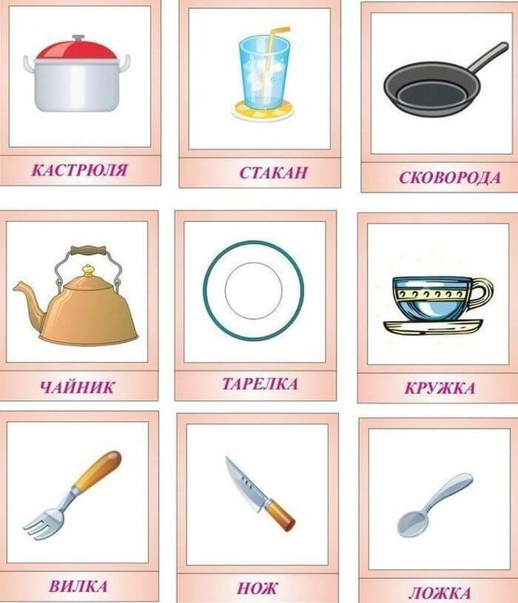
-Сама не ем,
А людей кормлю(ложка).
-Котлеты с корочкой всегда
Поджарит нам… (сковорода).
Ее за ручку мы берем,
Чай, кофе из нее пьем (чашка).
На кухоньке нашей
Мы варим в ней кашу,
Картошку, бульоны,
Супы, макароны (кастрюля).
-Вот хорошо и кукла Катя тоже научилась отгадывать загадки и говорит тебе «спасибо».
ПРЕДЛАГАЕТ ПОИГРАТЬ:

Речевая разминка:
Я сейчас готовить буду.
Соберу на стол посуду.
Вот кастрюля,поварёшка,
Сковородка,вилка,ложка.
Небольшой столовый ножик
Мне понадобиться тоже.
Вот с узорами тарелки,
Чашка с блюдцем на салфетке.
И, конечно, не случайно
На плите дымится чайник-
Кукол чай пить усажу,
О посуде расскажу.

- А давай расскажем кукле Кате об этой посуде: что это, какого цвета, что у нее есть? Для чего нужна эта посуда? (составление описательного рассказа).
-Это…(кастрюля), большая, белая с синими цветочками. У кастрюли есть ( показываем) …ручки, крышка, стенки, дно. Кастрюлю ставят…(на плиту). В кастрюле варят …(кашу, суп, картошку, макароны).

-А теперь,давай расскажем об этом предмете (чайник).
-Это… чайник. У него есть …( показываем) носик, ручка, крышка, стенка, дно. В чайнике кипятят воду.

ПАЛЬЧИКОВАЯ ИГРА:
1,2,3,4,5 (загибают пальчики по одному),
Будем маме помогать (прыгают):
Быстро чашки мы помыли (трут ладошки)
Про тарелки не забыли (трут ладошки).
Всю посуду мы помыли (поднимают руки вверх и потягиваются)
Очень сильно мы устали (устало опускают руки вниз).

-Давай еще раз скажем, как называются эти предметы одним словом (посуда), для чего они нужны? (чтобы готовить еду).
Кукла Катя благодарит за помощь и предлагает на прощанье с ней поиграть.
Хлопать куколка умеет,
Своих ручек не жалеет.
Вот так, вот так,
Своих ручек не жалеет.
Топать куколка умеет,
Своих ножек не жалеет.
Вот так, вот так,
Своих ножек не жалеет.
А теперь мы все пойдём,
С куколкой плясать начнём,
Вот так, вот так,
С куколкой плясать начнём.
Ну вот и куколке пора уходить. Давай попрощаемся с ней.
До свидания.

